федеральное государственное бюджетное образовательное учреждение высшего образования

**«Вологодский государственный университет»**

Информационные системы и технологии ______________________________________________________

**ЛАБОРАТОРНАЯ РАБОТА 7**

Дисциплина: «Управление данными»

Наименование работы: «Разработка запросов и представлений к индивидуальной базе данных»

|  |  |
| --- | --- |
| Выполнил студент | Иванов Денис Геннадьевич |
| Группа | ИТ-31 |
| Дата сдачи | _______________________________ |
| Дата защиты  Оценка по защите | ______________________________________  _______________________________________ |

Вологда

2021 г.

***Цель работы: получить первый опыт выделения актуальных запросов к базе данных на основе требований к функциональности системы, развить навыки разработки SQL запросов, освоить технику создания представлений***

**Содержание отчёта**

**Запросы insert (по оперативной БД):**

INSERT INTO MONTHLY_INVOICE

SELECT 4, 5, '01.01.2021', sum_total FROM

(

SELECT SUM (COST) AS sum_total FROM

(SELECT APARTMENT_CODE, COST, DATE_SERVICE FROM Services

WHERE DATE_SERVICE = '01.01.2021' AND APARTMENT_CODE = 5)

GROUP BY APARTMENT_CODE

)

INSERT INTO CHEQUE (CHEQUE_CODE, ACCOUNT_CODE, PAYMENT_DATE, SUBMITTED_BY, PAYMENT_STATUS)

VALUES (2, 2, '01.02.2021', 13500, 0)

INSERT INTO FLAT_HISTORY (CODE_FLAT_HISTORY, APARTMENT_CODE, FULL_NAME_TENANT, DATE_BEGIN, DATE_END)

VALUES (3, 3, 'Румянцев Григорий Геннадьевич', '01.01.2000', '01.01.2005')

INSERT INTO PRICE_HISTORY (ROW_CODE_PRICE_HISTORY, SERVICE_CODE, COST_1, COST_BEGIN, COST_END)

VALUES (1, 1, 4, '01.01.2000', '01.01.2005')

INSERT INTO SERVICE_HISTORY (ROW_CODE_SERVICE_HISTORY, CODE_FLAT_HISTORY, ROW_CODE_PRICE_HISTORY, DATA, CURRENT_METER_READINGS, QUANTITY, COST)

VALUES (1, 3, 1, '01.01.2004', 1000, 1000, 4000 )

**Запросы delete** и **update**

1. Удаление квартиры, т.к. при смене владельца она может простаивать очень долгое время.

DELETE FROM APARTMENT

WHERE APARTMENT_CODE = 5

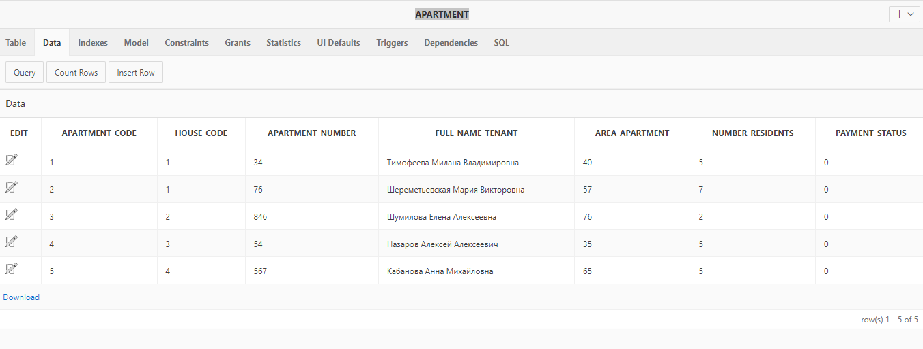

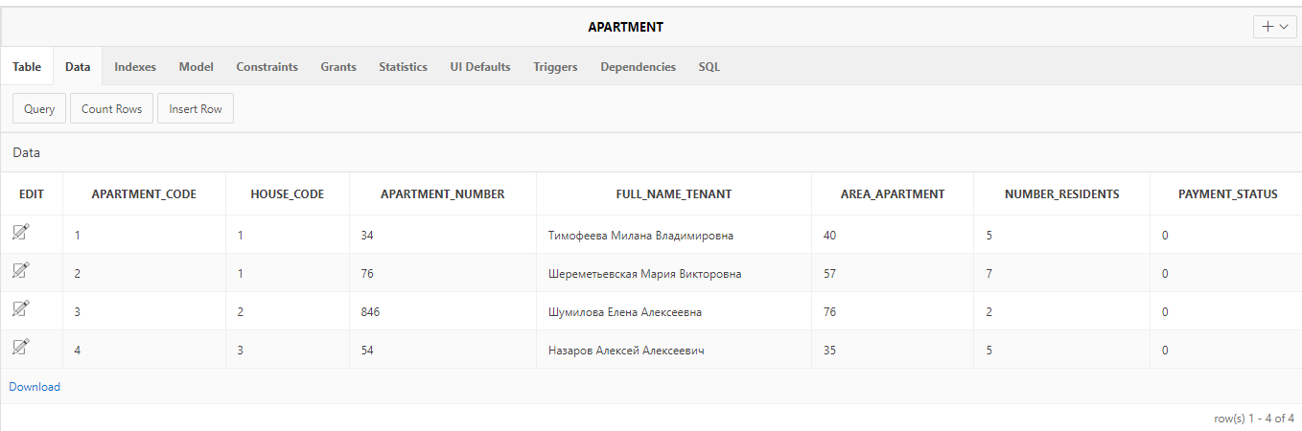

1. Удаление дома при сносе.

DELETE FROM HOUSES

WHERE ADDRESS_HOUSE = 'Гайдара 66'

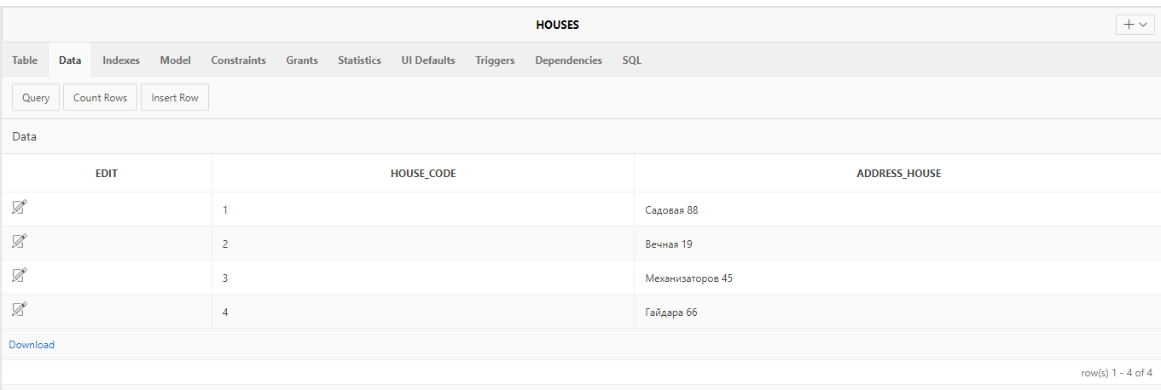

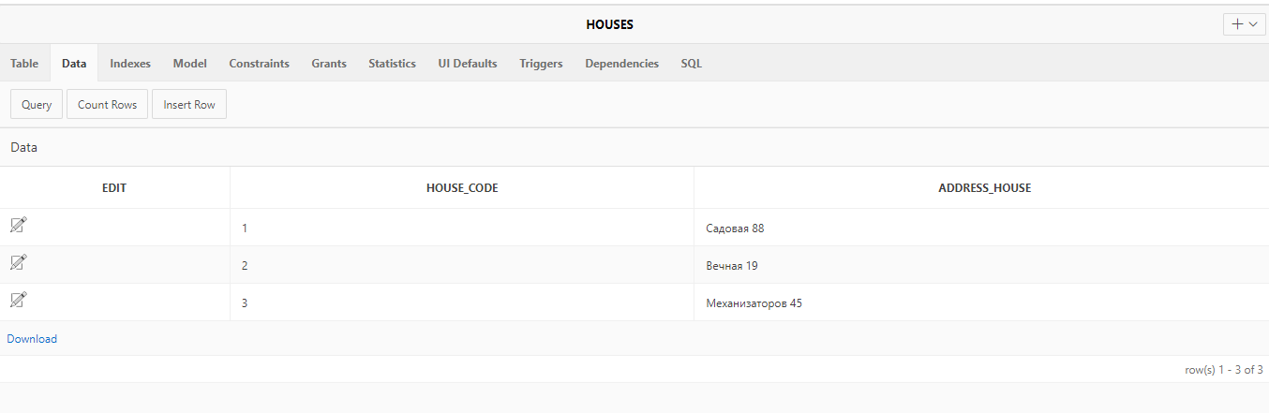

1. Удаление ошибочной услуги.

DELETE FROM PRICE_LIST

WHERE COST_1 = 4555

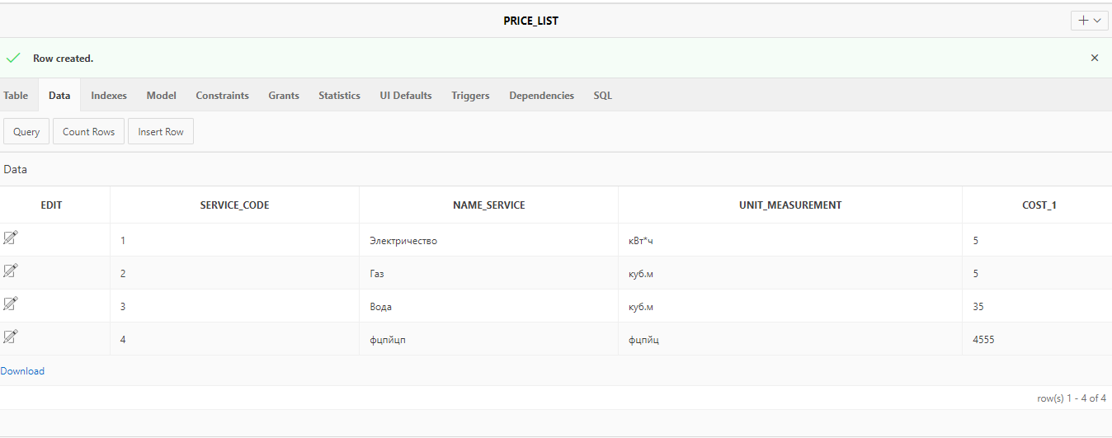

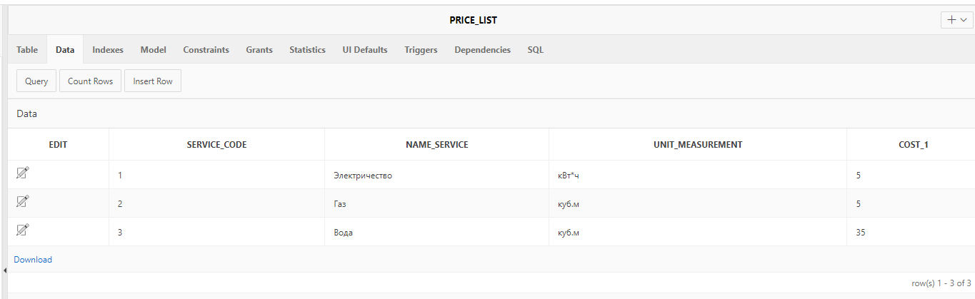

1. Удаление ошибочно сформированного счёта.

DELETE FROM MONTHLY_INVOICE

WHERE ACCOUNT_CODE = 4

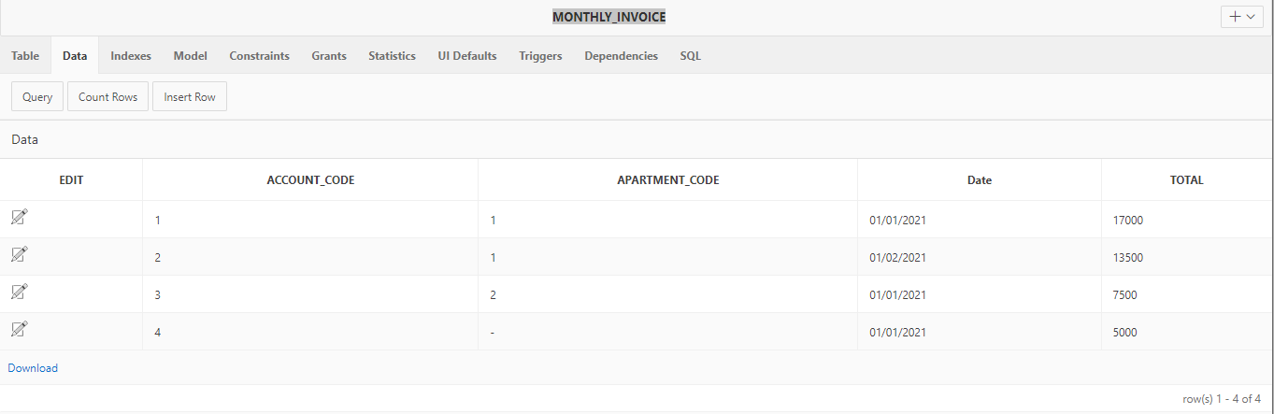

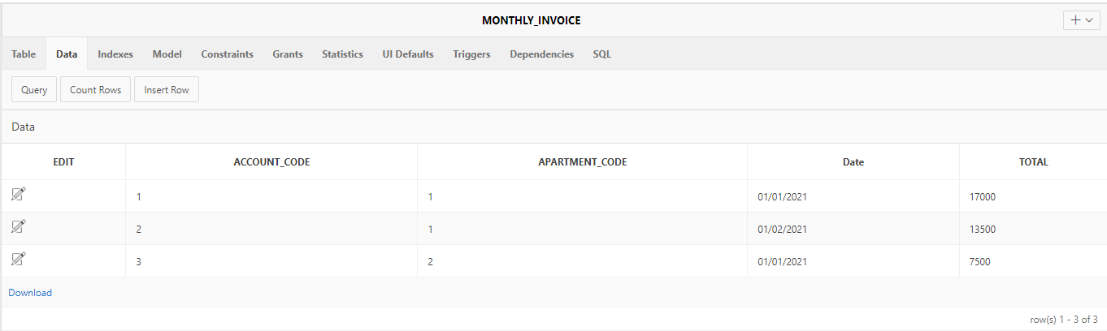

1. Редактирование ошибочно введённых данных жильцов.

UPDATE APARTMENT

SET FULL_NAME_TENANT = 'Шереметьевская Мария Владимировна'

WHERE APARTMENT_CODE = 2;

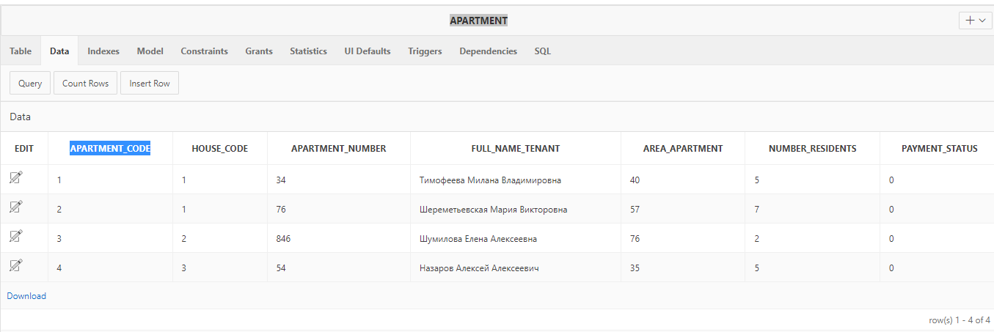

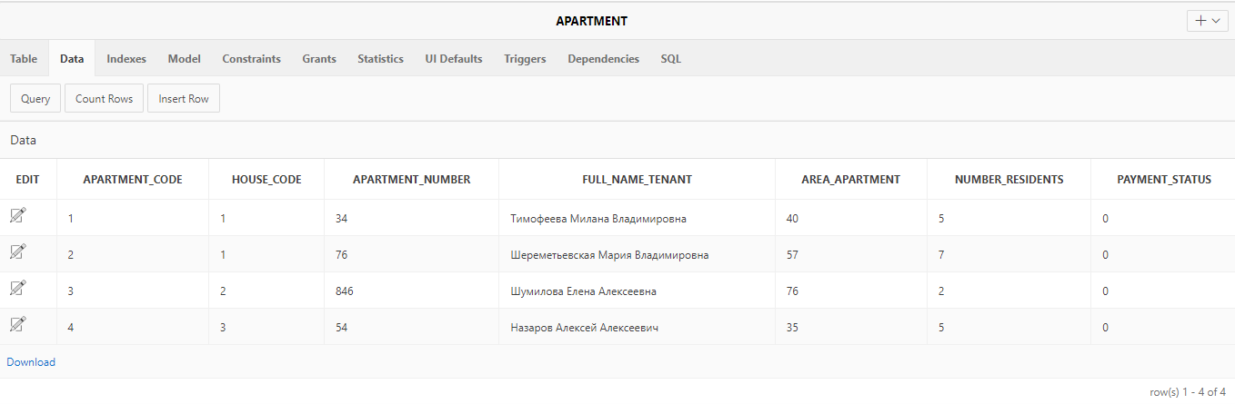

1. Редактирование стоимости услуги.

UPDATE PRICE_LIST

SET COST_1 = 6

WHERE NAME_SERVICE = 'Газ';

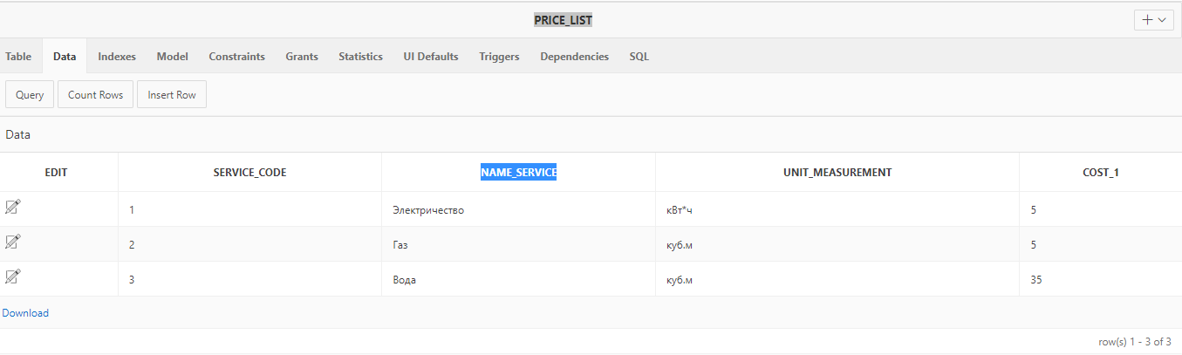

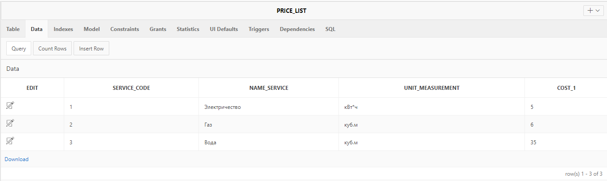

1. Редактирование адреса дома.

UPDATE HOUSES

SET ADDRESS_HOUSE = 'Механизаторов 48'

WHERE ADDRESS_HOUSE = 'Механизаторов 45'

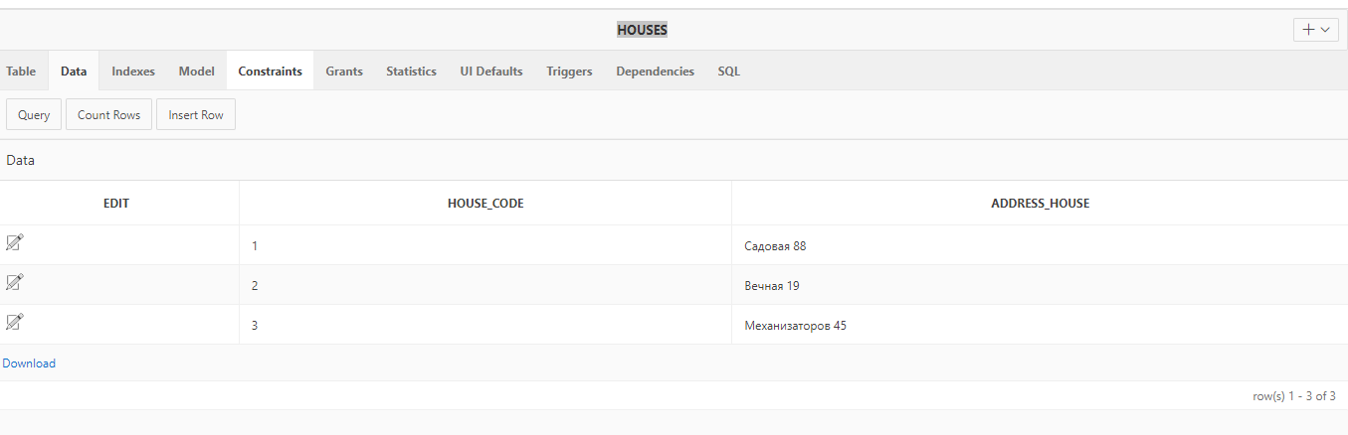

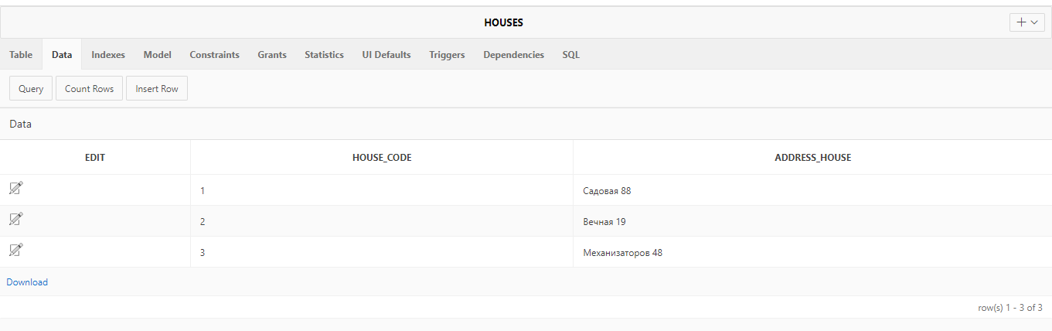

1. Редактирование адреса квартиры.

UPDATE APARTMENT

SET APARTMENT_NUMBER = 101

WHERE APARTMENT_NUMBER = 76

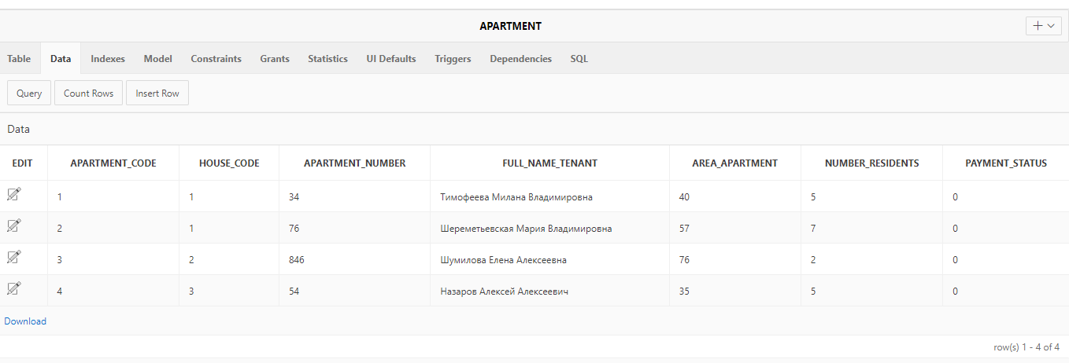

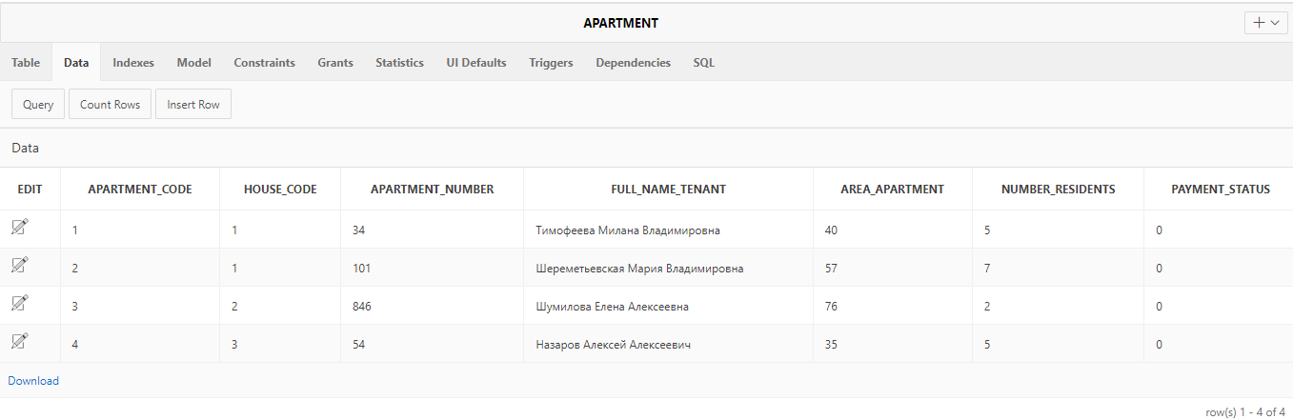

**Запросы для наполнения всех таблиц хранилища**

INSERT INTO APARTMENT_HRAN

SELECT *

FROM APARTMENT

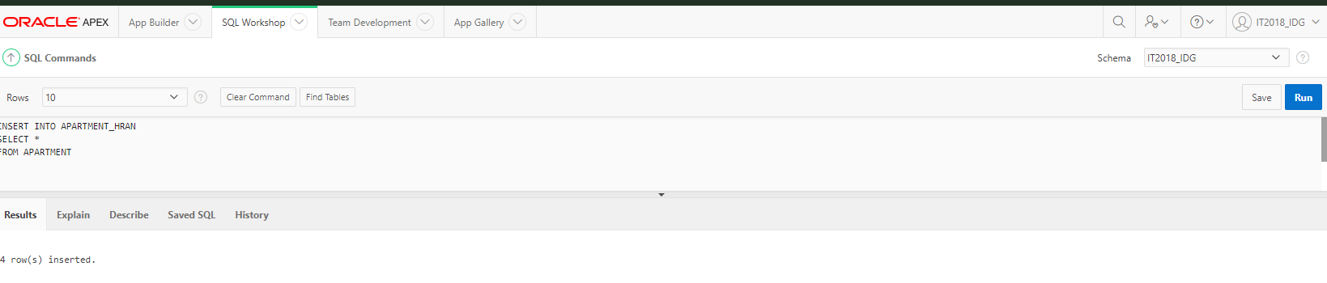

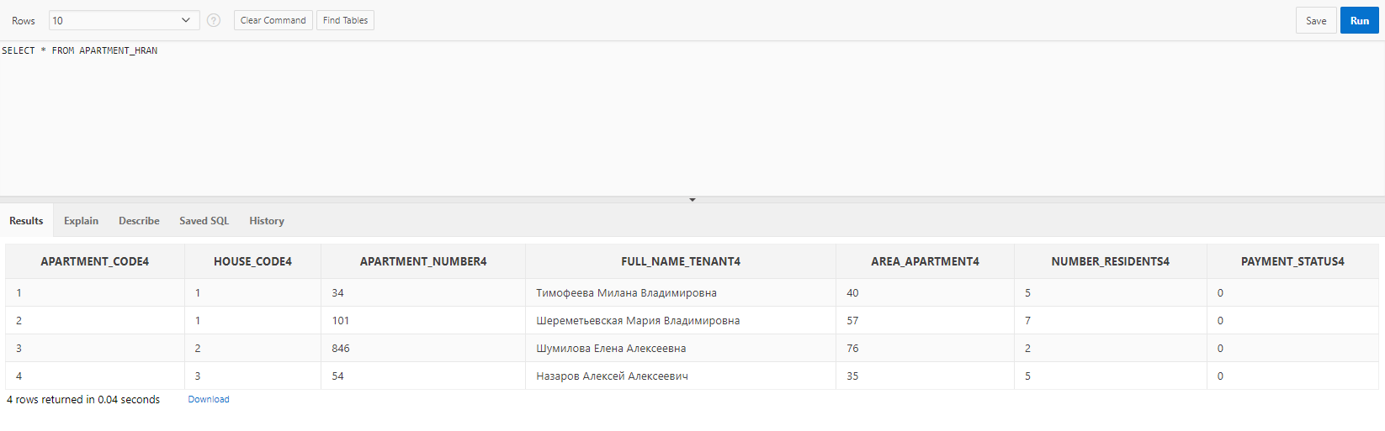

**Представления, созданные для оперативной базы данных**

Представление для администратора.

CREATE VIEW SSS_V

AS SELECT Code_row_service, Apartment_number, Full_name_tenant, Name_service, Cost

FROM APARTMENT

INNER JOIN SERVICES

ON APARTMENT.APARTMENT_CODE = SERVICES.APARTMENT_CODE

INNER JOIN PRICE_LIST

ON SERVICES.SERVICE_CODE = PRICE_LIST.SERVICE_CODE

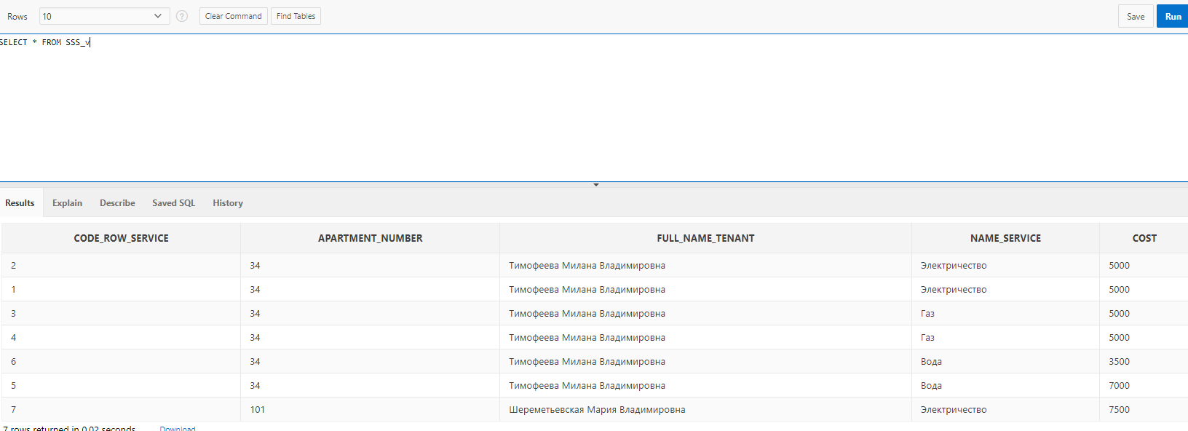

Представление для запросов.

CREATE VIEW FORQ_V

AS SELECT Code_row_service, Apartment_number, Full_name_tenant, Name_service, Cost, MONTHLY_INVOICE.Account_code, CHEQUE.CHEQUE_CODE

FROM APARTMENT

INNER JOIN SERVICES

ON APARTMENT.APARTMENT_CODE = SERVICES.APARTMENT_CODE

INNER JOIN PRICE_LIST

ON SERVICES.SERVICE_CODE = PRICE_LIST.SERVICE_CODE

INNER JOIN MONTHLY_INVOICE

ON APARTMENT.APARTMENT_CODE = MONTHLY_INVOICE.APARTMENT_CODE

INNER JOIN CHEQUE

ON MONTHLY_INVOICE.Account_code = CHEQUE.Account_code

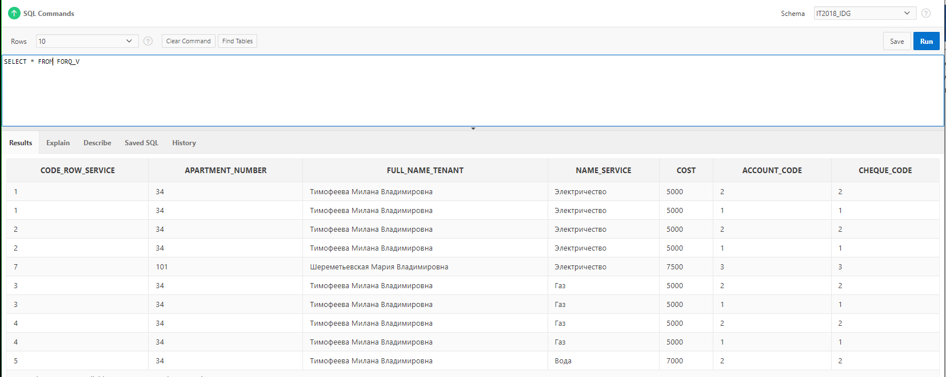

**Запросы на выборку к оперативной базе данных**

1. Имена всех налогоплательщиков.

SELECT FULL_NAME_TENANT FROM APARTMENT

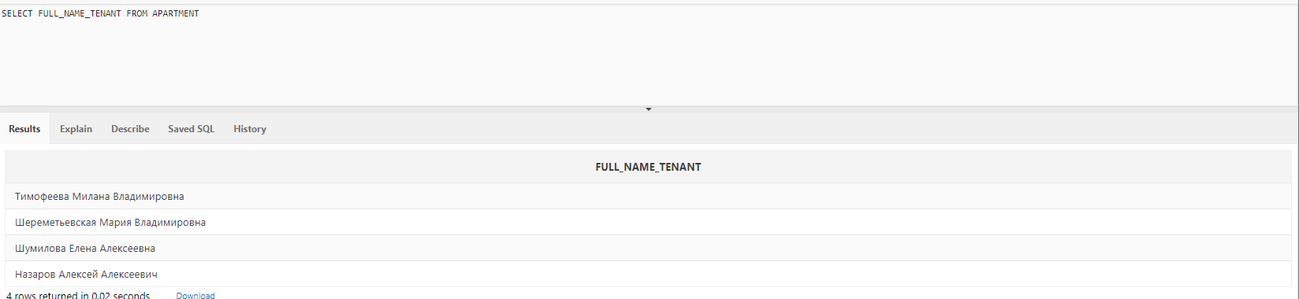

1. Наименования всех услуг.

SELECT NAME_SERVICE FROM PRICE_LIST

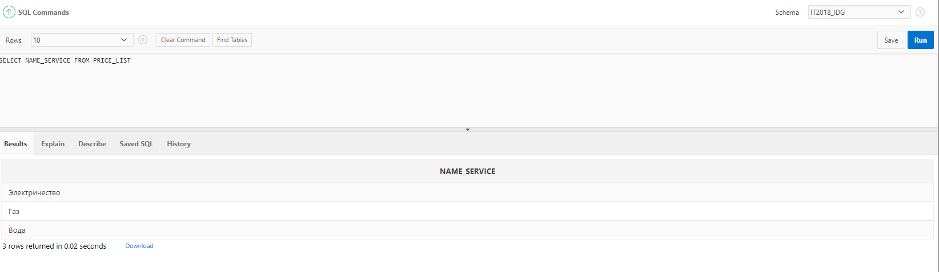

1. Налоги Миланы Тимофеевой.

SELECT FULL_NAME_TENANT, NAME_SERVICE, COST FROM APARTMENT

INNER JOIN SERVICES

ON APARTMENT.APARTMENT_CODE = SERVICES.APARTMENT_CODE

INNER JOIN PRICE_LIST

ON SERVICES.SERVICE_CODE = PRICE_LIST.SERVICE_CODE

WHERE FULL_NAME_TENANT = 'Тимофеева Милана Владимировна'

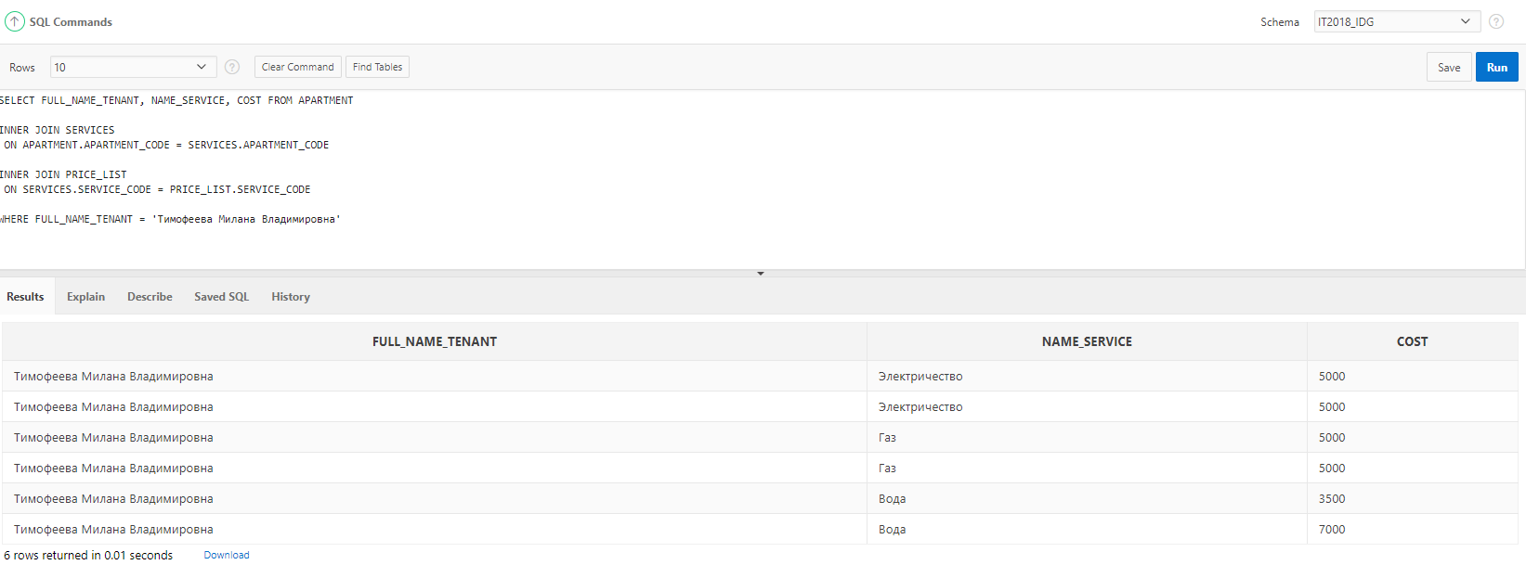

1. Счета с 2021 года.

SELECT * FROM MONTHLY_INVOICE

WHERE "Date" >= '01.01.2021'

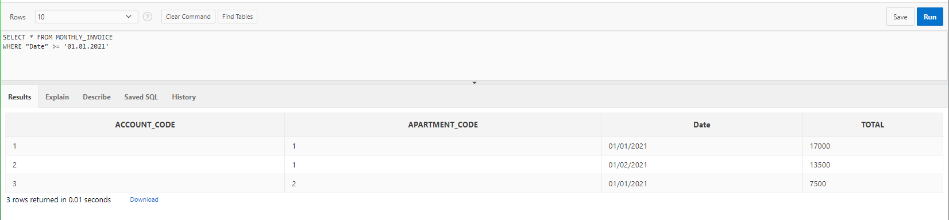

1. Кто в каких живёт домах.

SELECT ADDRESS_HOUSE, FULL_NAME_TENANT FROM HOUSES

INNER JOIN APARTMENT

ON HOUSES.HOUSE_CODE = APARTMENT.HOUSE_CODE

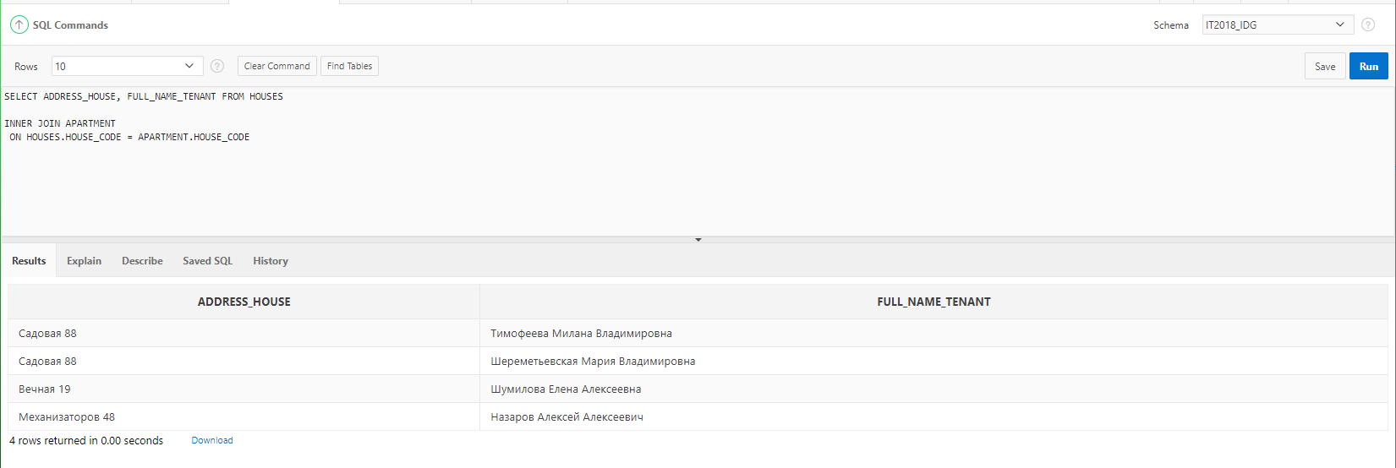

1. Даты оплаты налогоплательщиков.

SELECT FULL_NAME_TENANT, PAYMENT_DATE FROM APARTMENT

INNER JOIN MONTHLY_INVOICE

ON APARTMENT.APARTMENT_CODE = MONTHLY_INVOICE.APARTMENT_CODE

INNER JOIN CHEQUE

ON MONTHLY_INVOICE.Account_code = CHEQUE.Account_code

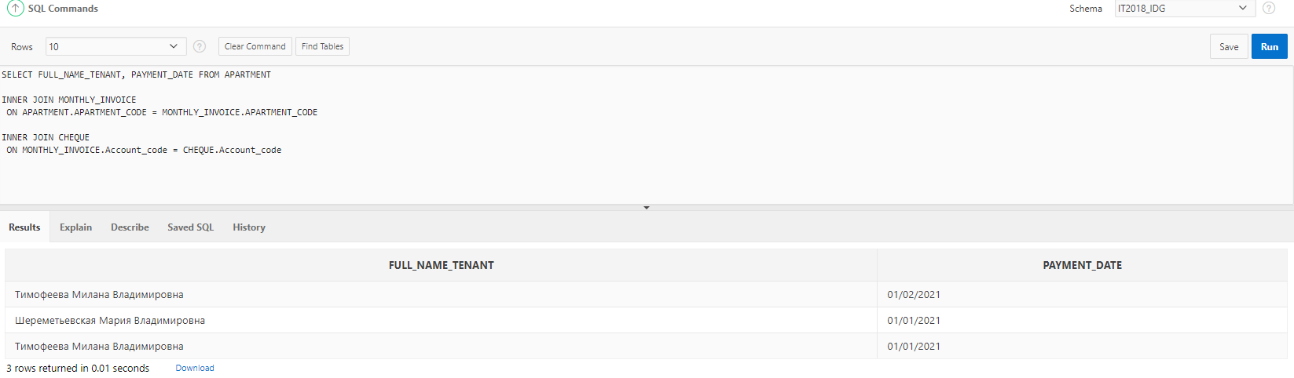

1. Жилец с самой большой площадью квартиры.

SELECT FULL_NAME_TENANT, AREA_APARTMENT FROM APARTMENT

WHERE AREA_APARTMENT =

(SELECT MAX(AREA_APARTMENT) FROM APARTMENT)

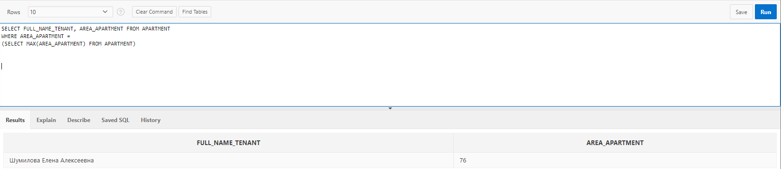

1. Самая дешёвая услуга.

SELECT NAME_SERVICE, UNIT_MEASUREMENT, COST_1 FROM PRICE_LIST

WHERE COST_1 =

(SELECT MIN(COST_1) FROM PRICE_LIST)

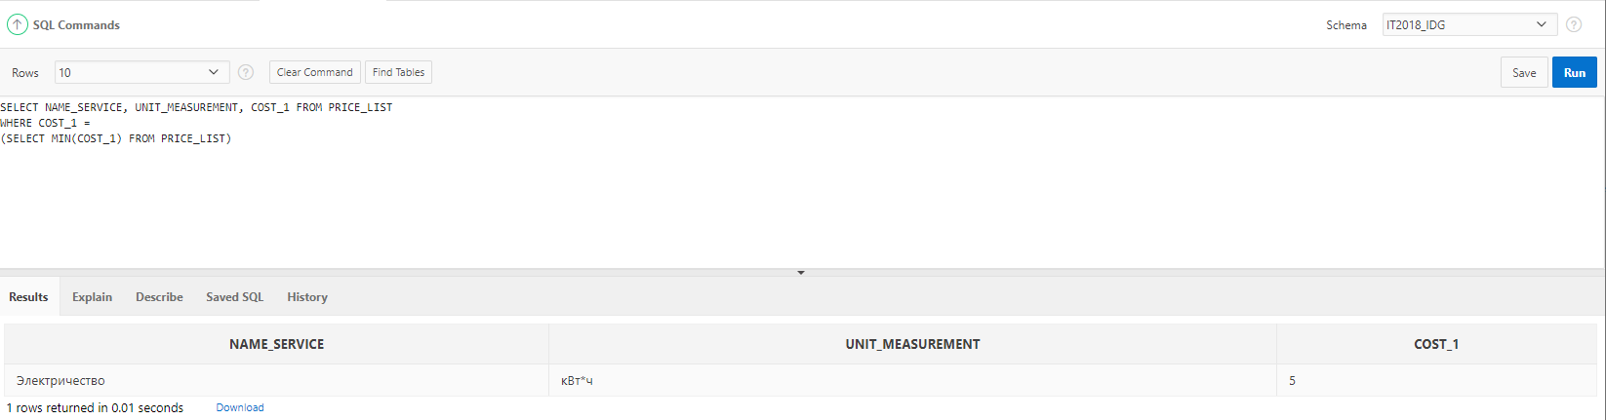

1. Самая дорогая услуга

SELECT NAME_SERVICE, UNIT_MEASUREMENT, COST_1 FROM PRICE_LIST

WHERE COST_1 =

(SELECT MAX(COST_1) FROM PRICE_LIST)

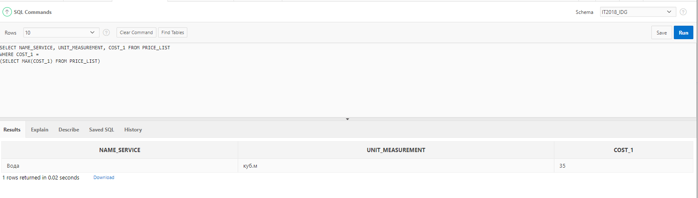

1. Должники

SELECT FULL_NAME_TENANT, PAYMENT_STATUS FROM APARTMENT

WHERE PAYMENT_STATUS > 0

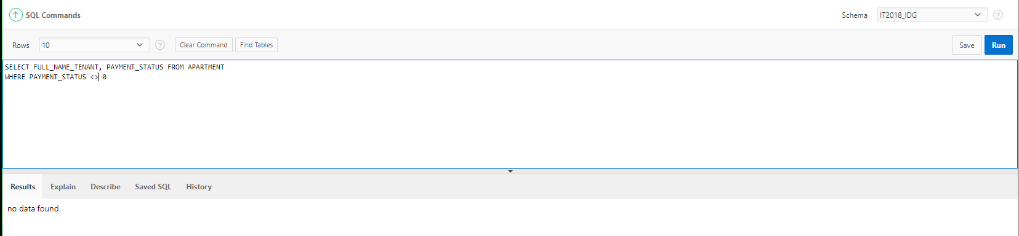

**Запросы к хранилищу**

1. История оплат бывших квартиросъёмщиков

SELECT FULL_NAME_TENANT4, CURRENT_METER_READINGS, COST, DATA FROM FLAT_HISTORY

INNER JOIN SERVICE_HISTORY

ON FLAT_HISTORY.CODE_FLAT_HISTORY = SERVICE_HISTORY.CODE_FLAT_HISTORY

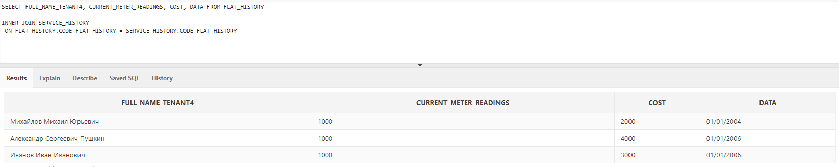

1. Жил ли Владислав Васильевич?

SELECT FULL_NAME_TENANT4 FROM FLAT_HISTORY

WHERE FULL_NAME_TENANT4 = 'Зайцев Владислав Васильевич'

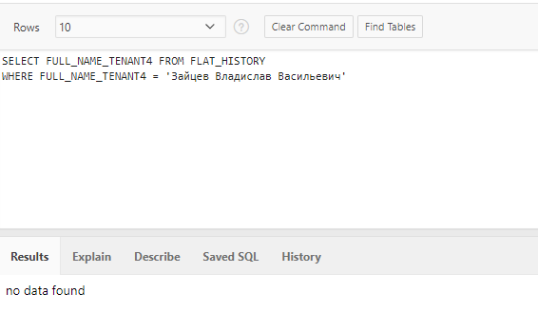

1. Отчёт по оплатам с 2003 по 2007

SELECT FULL_NAME_TENANT4, DATA, COST FROM FLAT_HISTORY

INNER JOIN SERVICE_HISTORY

ON FLAT_HISTORY.CODE_FLAT_HISTORY = SERVICE_HISTORY.CODE_FLAT_HISTORY

WHERE "DATA" >= '01.01.2003' AND "DATA" <= '01.01.2007'

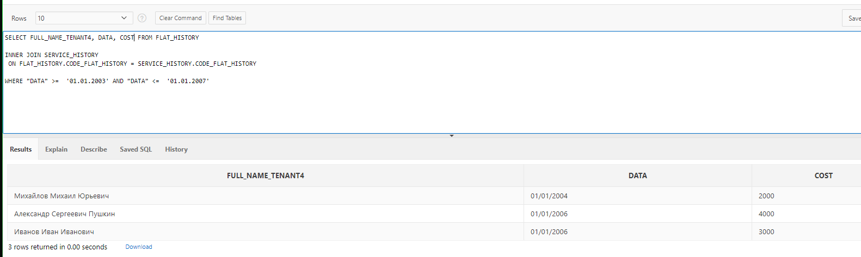

1. Была ли оплата 02.02.2005?

SELECT DATA FROM SERVICE_HISTORY

WHERE "DATA" = '02.02.2005'

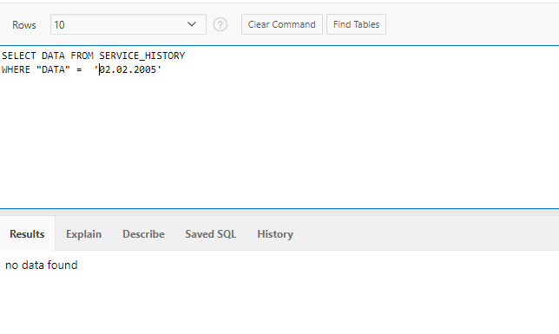

1. Оплаты Александра

SELECT FULL_NAME_TENANT4, DATA, COST FROM FLAT_HISTORY

INNER JOIN SERVICE_HISTORY

ON FLAT_HISTORY.CODE_FLAT_HISTORY = SERVICE_HISTORY.CODE_FLAT_HISTORY

WHERE FULL_NAME_TENANT4 = 'Александр Сергеевич Пушкин'

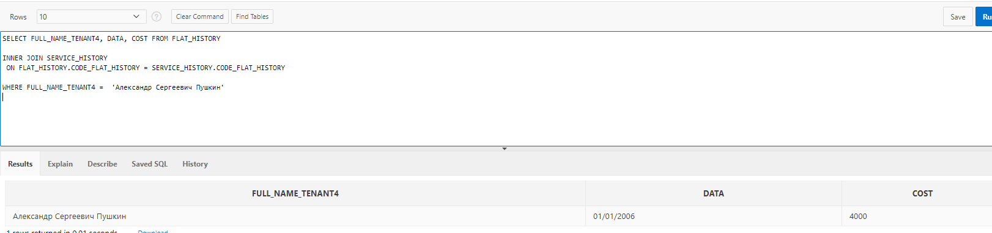

**Вывод:** получил первый опыт выделения актуальных запросов к базе данных на основе требований к функциональности системы, развил навыки разработки SQL запросов, освоил технику создания представлений.